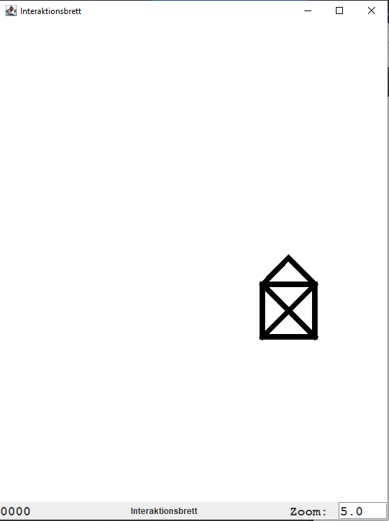

1. Inhaber, Nummer, Betrag
2. Int nummer, String inhaber
3. 7, 13, 17, 2, 21
4. 6,7
5. Parameter von 12
6. Parameter von 44
7. Nummer=42 Inhaber=Ich Betrag=0,0
8. Nummer=42 Inhaber=anonym Betrag=0,0
9. Nummer=42 Inhaber=Ich Betrag=0,0

|  |  |  |  |  |  |  |  |  |  |  |  |
| --- | --- | --- | --- | --- | --- | --- | --- | --- | --- | --- | --- |
| Variable  Anweisung | K1 Nummer | K1 Inhaber | K2 Nummer | K2 Inhaber | K1  Abbuchen | K1 Einzahlen | K2 Abbuchen | K2 Einzahlen | K1 Betrag | K2  Betrag | Diff |
| Konto k1 = new Konto(42,"ich"); | 42 | „Ich“ |  |  |  |  |  |  |  |  |  |
| Konto k2 = new Konto(43); | 42 | „Ich“ | 43 | anonym |  |  |  |  |  |  |  |
| k1.einzahlen(200.00); | 42 | „Ich“ | 43 | anonym |  | 200.00 |  |  | 200.00 |  |  |
| k2.setBetrag(100.00); | 42 | „Ich“ | 43 | Anonym |  |  |  | 100.00 | 200.00 | 100.00 |  |
| doublediff = k1.getBetrag() -k2.getBetrag(); | 42 | „Ich“ | 43 | Anonym |  |  |  |  | 200.00 | 100.00 | 100.00 |
| k2.abbuchen(diff); | 42 | „Ich“ | 43 | Anonym |  |  | 100.00 |  |  | 0.00 | 200.00 |
| k1.einzahlen(k1.getBetrag()); | 42 | „Ich“ | 43 | Anonym |  | 200.00 |  |  | 400.00 | 0.00 | 400.00 |
| k2.abbuchen(k1.getBetrag()); | 42 | „Ich“ | 43 | Anonym |  |  | 400.00 |  | 400.00 | -400.00 | 800.00 |

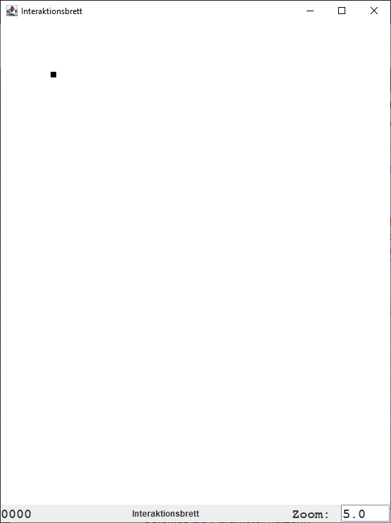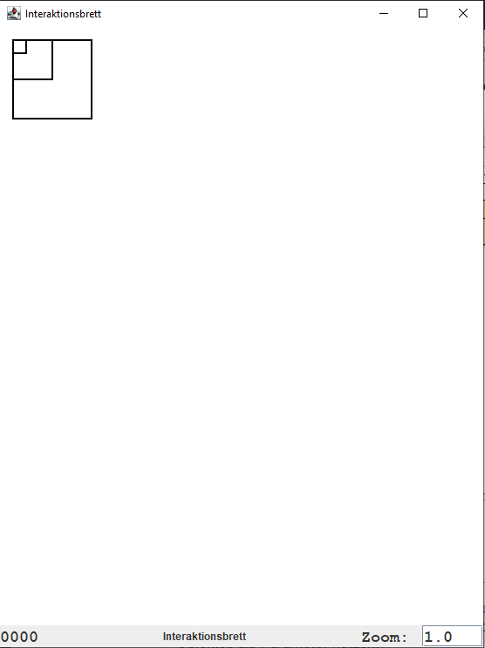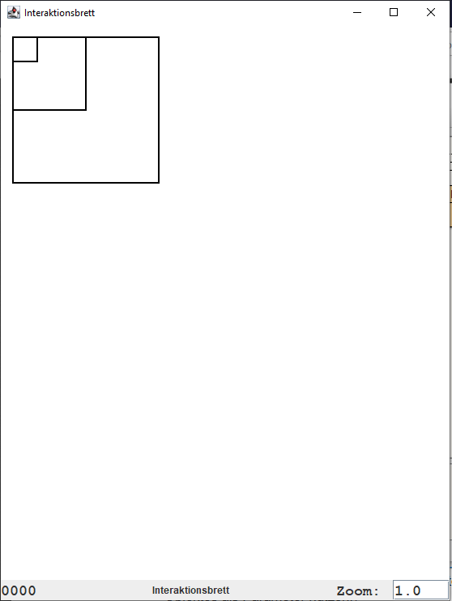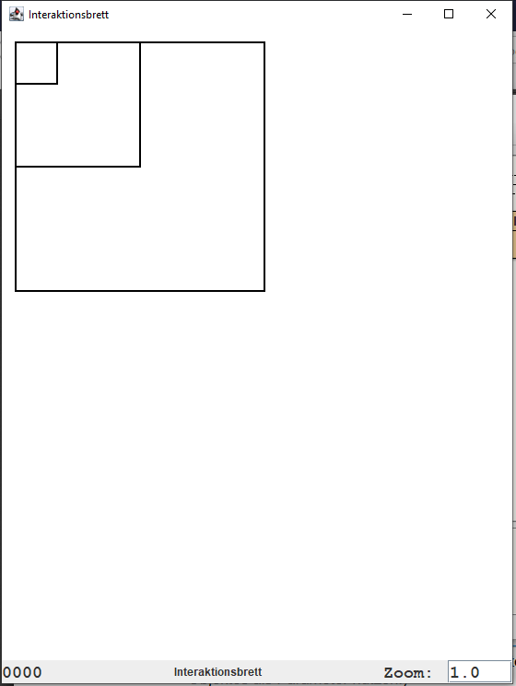

E)

10,10,2: Gleicht sich mit dem 3. Bild

10,10,1: Gleicht sich mit dem 2. Bild

40,40,1: Gleicht sich mit dem 2. Bild, nur die Koordinaten wurden verschoben

